Муниципальное бюджетное общеобразовательное учреждение
«Средняя общеобразовательная школа №1» г. Зубцова

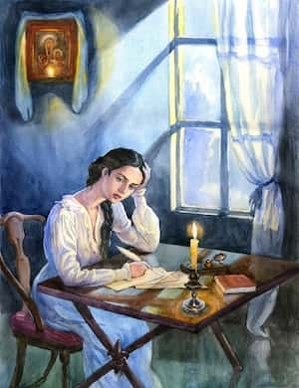

ПРОЕКТ
по направлению: литература
«Дневник Татьяны Лариной»

Автор проекта:
Мороз Виктория Владимировна
ученица 9 «В» класса МБОУ СОШ №1
г.Зубцова Тверской области
Руководитель : Фруктова Людмила Михайловна

г.Зубцов 2022
Актуальность.
Личный дневник – это анализ самого себя. Он актуален и сегодня. Несмотря на то, что мы живем во время высоких технологий и интернета, человек нуждается в выплеске эмоций. О многом невозможно рассказать в личной беседе, да и не всегда это хочется делать. А форма дневника помогает человеку реализовать себя, поделиться своими мыслями, изложить чувства и переживания; определить, как повести себя в будущем.
Мне, как и другим подросткам, интересна эта форма анализа самого себя, т.к. позволяет проследить собственное духовное развитие.

Цель:
- Выяснить могла ли Татьяна Ларина вести дневник?

Задачи:
- Перечитать роман «Евгений Онегин» и комментарии к нему, дать характеристику героини.
- Проанализировать страницы романа, раскрывающие события жизни героини и её внутренний мир.
- Обобщить материал и представить в виде страниц дневника Татьяны.

Этапы работы:
- Планирование работы (тема, подтемы, определение проблем).
- Аналитический этап
  - Самостоятельное исследование.
  - Получение информации.
  - Анализ и интерпретация полученных данных.
  - Составление списков возможных источников информации (библиотека, интернет-ресурсы).

Предметом исследования стала героиня романа Пушкина:
- Могла ли Татьяна Ларина вести дневник?
- Что представляют дневниковые записи?
- Какие события жизни героини могли найти отражение в ее дневнике?

Содержание работы.
Первые «женские» дневники появились в России в 18 веке. Они отражали женский повседневный быт, особенности женского видения мира. Молодые и юные российские дворянки 18-начала 19в.в. в своих дневниках писали, насколько они были поглощены «нежнейшими чувствованиями», мечтами о замужестве, хотели жить по любви. Свои искренние и естественные чувства они поверяли бумаге. Степень женской откровенности несколько возрастает в дневниках 10-х г.г. 19века. С этим временем связаны события, описанные в романе А.С. Пушкина «Евгений Онегин».
Главная героиня Татьяна Ларина, девушка с тонкой душой, богатым внутренним миром и высокими нравственными идеалами, не могла не вести дневник. Это её мысли, чувства, занятия, мечты, а просто – жизнь.
Учитывая, что «в … романе время расчислено по календарю», попробую сначала восстановить историю жизни провинциальной барышни, а потом с помощью дневника раскрыть её внутренний мир.
С Татьяной Лариной, «к тому же 17-летней, к тому же влюбленной» (из письма Пушкина Вяземскому от 29 ноября 1824г.) мы знакомимся летом 1820года, когда ей было 17 лет. Вероятно, она родилась в 1803г. в Москве, где её и крестили.
Родители Дмитрий и Прасковья Ларины назвали дочь Татьяной. В начале 19в. это имя считалось «простонародным», «старомодным». Но Пушкин оговорился сразу: «Впервые именем таким / страницы нежные романа/ мы своевольно освятим».
Жили Ларины в господском доме, который состоял по меньшей мере из 20 комнат, имели обширные земельные угодья, парк, цветник, огород, конюшни, скотный двор, поля … Им принадлежало около 350 десятин (около 400 гектаров) земли, что считалось небольшим поместьем для этой области, и около 200 крепостных, не считая женщин и младенцев. От деревеньки Лариных до Москвы было ехать семь суток «на своих».
Татьяна впервые появляется во 2-ой главе (XXIV) – это конец 1819года. Младшую её сестру звали Ольгой, она была предметом страсти онегинского соседа Владимира Ленского. Именно через него в дом Лариных и попадает Онегин. На обратном пути из поместья оба приятеля обсуждают сестёр (3, V), и Евгений удивляется, что Владимир, будучи поэтом, влюбляется в скучную Ольгу, а не в меланхоличную Татьяну. Далее мысли его не заходят, в то время как у Лариных начинают судить-рядить и прочат его в женихи Татьяне. «Пора пришла, она влюбилась». Начитавшись любовных романов, девушка воображает Онегина их героем и пишет ему любовное признание «Я к вам пишу — чего же боле? Что я могу ещё сказать?…» (III, «Письмо Татьяны к Онегину»). Через несколько дней после получения письма Онегин приезжает к ним в поместье, находит девушку в саду и делает ей выговор (4-я глава, начало).
Пять месяцев спустя, в Татьянин день, на именины Лариной, Евгений и Владимир приезжают к ним в гости, причём до свадьбы с Ольгой остаётся всего недели две. Накануне на святках (25 декабря 1820г. — 5 января 1821г.) суеверная Татьяна гадает (5, Х), и в ночь на 6 января ей снится сон про лес и медведя, который оборачивается Евгением. Этот большой медведь оказывается «Онегину кумом, точно так же, как по-медвежьи толстый генерал, муж Татьяны, появляющийся в восьмой главе, оказывается онегинским роднёй и другом».

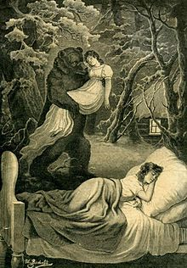

Шюблер с рисунка И. Волкова. «Сон Татьяны» (1891)
На именинах Онегин, разозлённый тем, что Ленский притащил его с собой, флиртует с Ольгой, что влечёт за собой вызов на дуэль (5, XLV). После убийства Ленского, отъезда Онегина, а затем и свадьбы Ольги с уланом скучающая Татьяна забредает в опустевшее поместье Онегина (7, XV). Там она начинает читать его книги, в частности Байрона, и её посещает ужасающая мысль о предмете своей страсти: «Уж не пародия ли он? Москвич в Гарольдовом плаще…» (7, XXIV). Мельком упоминается, что она отказала искателям своей руки — Буйнову, Ивану Петушкову, гусару Пыхтину. Примерно год спустя после дуэли, зимой, мать-старушка везёт Татьяну в Москву на ярмарку невест в феврале 1822г. Они останавливаются у кузины Алины в Харитоньевском переулке (бывший адрес самого Пушкина). На балу её замечает «какой-то важный генерал», «толстый этот генерал» (7, LIV), который берёт её в жёны (вероятно, осень 1822г.).
Вернувшись из путешествия осенью 1824 года, Онегин при появлении в свете видит повзрослевшую Татьяну в малиновом берете (8, XIV), которая замужем около двух лет за важным генералом, князем, другом и родственником Онегина. «Ужель та самая Татьяна?» (8, XX). Он влюбляется безумно в светскую даму, которая вежливо его игнорирует. Ослабевший, он пишет письмо: «Но чтоб продлилась жизнь моя, / Я утром должен быть уверен, /Что с вами днем увижусь я» (8, «Письмо Онегина к Татьяне»). Затем он засыпает её кучей писем, на которые нет ответа. При встрече в свете она сурова, на лице лишь след гнева. Это происходит зимой, Онегин надолго запирается в своей квартире, а когда наступает март 1825г., нежданно приезжает к Татьяне и застает её плачущей над своим письмом. «Но я другому отдана; Я буду век ему верна», - говорит она. Татьяна удаляется, Онегин застывает в одиночестве и слышит звон шпор входящего мужа.
«Не нужно быть пророком, чтобы предсказать, что художественный образ пушкинской Татьяны останется в нашей литературе навсегда. После него был создан целый ряд женских характеров, из которых некоторые принадлежат к первостепенным созданиям искусства. Но ни блестящий сонм тургеневских женщин, ни женские натуры, так глубоко разработанные Л. Н. Толстым, ни другие образы, которые, не будучи первостепенными созданиями искусства, однако, способны заинтересовать нас, по своему содержанию, больше Татьяны, — все они, вместе взятые, не могли до сих пор заставить нас забыть Татьяну Пушкина». [Д. Овсянико-Куликовский. Ист. р. лит.,т. I].
А кто же был мужем Татьяны? Это «важный генерал», князь N, друг и родственник Онегина, «в сраженьях изувечен» и его за то «ласкает двор». К моменту его возвращения они женаты около двух лет и живут на набережной Невы, где обычно располагаются дворцы высшей аристократии. Расхожее представление, в том числе у Достоевского, что он был «старик». Однако «если в черновике строфы LIV главы 7-й и в полубеловике муж Татьяны — «[толстый] старый генерал», то в болдинском варианте бывшей 9-й (ныне последней) главы романа Пушкин его омолодил, сделав почти ровесником Онегина и единомышленником его во «мненьях»: «С Онегиным он вспоминает [Затеи, мненья прежних лет] [Друзей, красавиц прежних лет] Они смеются…»». Очевидно, это достаточно молодой или среднего возраста мужчина, участник (судя по ранениям) войны 1812 года либо заграничного похода 1813—1814 гг.
Таким образом, история жизни главной героини романа Пушкина «Евгений Онегин» восстановлена.
Теперь попробую раскрыть её внутренний мир. Это можно сделать, по моему мнению, с помощью её дневниковых записей, потому что рассказать о жизни своей души, исканиях и мучениях провинциальная барышня, не имея родственных душ, могла только в дневнике, как делали другие дворянки, её современницы.
Попробую вместе с Татьяной восстановить отдельные записи и разобраться в мыслях и поступках героини.
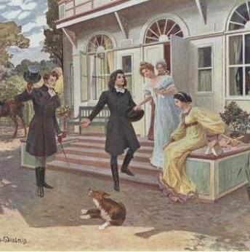

Автор: Е. П. Самокиш-Судковская. (Спб. Звенигородская 11. 1908 год)

2 июня 1820г.
Это был особенный день. Мне не забыть встречу с ним. Евгений как будто сошёл со страниц романа. Он не такой, как все. Его взгляд приковал меня к себе навечно. Вот бы повторить этот день и встречу с этим необычным человеком.

5 июня 1820г.
Не сплю ночами, все мысли только о нём одном. Ничего подобного я не испытывала ранее. Как только его вижу, моё сердце учащённо бьётся и готово вырваться ему навстречу. Наверное, это и есть любовь, о которой написано в моих любимых романах.
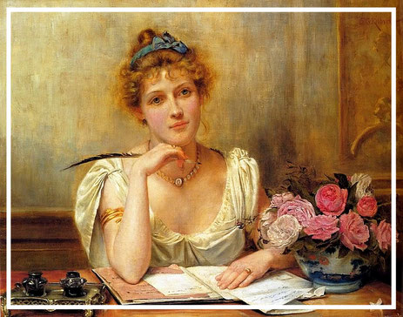

Автор: Е. П. Самокиш-Судковская. (Спб. Звенигородская 11. 1908 год)
6 июня 1820г.
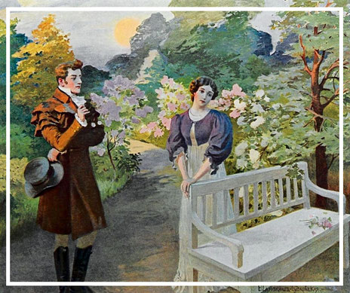
Я всё решила, пишу ему письмо. Больше терпеть не могу, открою своё сердце.

Автор: Е. П. Самокиш-Судковская. (Спб. Звенигородская 11. 1908 год)

7 июня 1820г.
Как стыдно! Он не понял моих чувств. Но я не могла поступить иначе … А ответа нет!
10 октября 1824г.
Прошло четыре года. Многое изменилось за это время. Нет няни. Я вышла замуж. Очень хотелось бы вернуть прошлое, которое связано с ним.
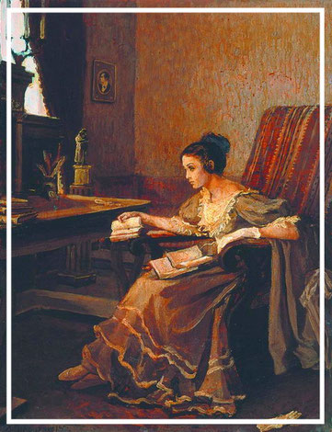

Автор: Тимошенко Лидия. (1950-1955)
11 ноября 1824г.
Он прислал письмо. Он любит меня, но я останусь верной женой, обрекая себя на нелюбовь.
5 марта 1825г.
Он изменился, на него больно смотреть. Но это была наша последняя встреча. Так я решила. А счастье было так возможно, так близко!
Это последняя запись.

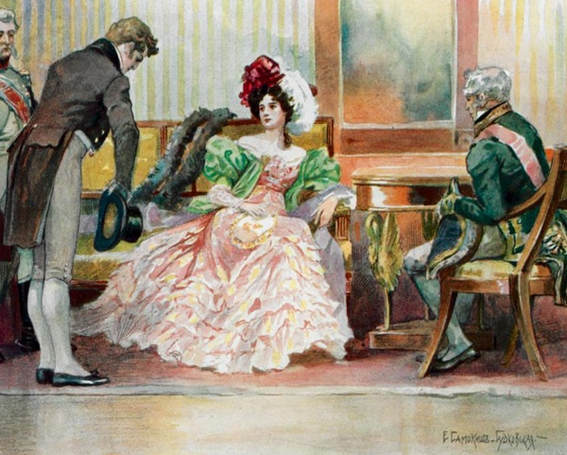

Автор: Е. П. Самокиш-Судковская. (Спб. Звенигородская 11. 1908 год)
Можно отметить, что в своих записях Татьяна искренна. Она говорит то, что чувствует. Страдает от своих чувств. Начитавшись романов, ищет героя, своего «ангела-хранителя», готова увидеть его в первом встречном. Встретив Онегина, принимает его за своего спасителя, хочет стать для него целым миром, спасти его своей любовью от хандры и одиночества. Но в том-то и состоит вся сложность человеческих отношений, что даже в любви – в самой большой близости душевной, какая может быть, - люди не до конца понимают друг друга. Так произошло с Татьяной и Онегиным. Девушка пишет письмо, за которым следует расставание, потому что Онегин не захотел, не сумел, испугался понять Татьяну, которая долго и болезненно переживала разрыв с ним и всё же продолжала его любить.
Кому-то эти записи покажутся поверхностными. Но для меня отдельные записи дневника Татьяны Лариной – самые важные страницы жизни героини, история женской души.

Выводы.
В работе над темой проекта мне было интересно всё: вычислить даты жизни Татьяны Лариной, разгадать её мысли, понять состояние души пушкинской героини. В этом мне помогли страницы романа Пушкина «Евгений Онегин», комментарий к произведению литературоведа Юрия Лотмана, книга Натальи Долининой «Прочитаем Онегина вместе», материалы из Википедии, «Дневник Татьяны Лариной» Ильгиза Фамильона, представляющий цельный рассказ героини о своих чувствах, статьи В.Т. Фаритова и Н.Л. Пушкаревой, которые помогли представить эпоху А.С. Пушкина, восстановить события романа во времени (1^{я}) и мир чувств русской женщины (2^{я}).
В результате самостоятельных исследований я прониклась ещё большей любовью к пушкинской героине, лучше поняла этот многогранный женский образ, убедилась, что Татьяна – милый идеал автора. Данный материал позволит лучше подготовиться к уроку, кратко описать персонажа, написать сочинение или доклад, в дальнейшем попробовать создать серию дневников различных литературных героев.

Список использованной литературы:
- Долинина Н. Прочитаем «Онегина» вместе. «ДЕТГИЗ - Лицей» Санкт-Петербург. 2005.
- Лотман Ю.М. А.С. Пушкин. Биография писателя. Роман «Евгений Онегин». Комментарий. СПб. Азбука. 2015.
- Пушкарева Н.Л. Частная жизнь русской женщины: невеста, жена, любовница. М.Ладомир. 1997.
- Пушкин А.С. «Евгений Онегин». Собр. Соч. в 10т; М. Изд-во «Правда». 1981. Том IV.
- Фамильон И. Дневник Татьяны Лариной. ЛитРес: Самиздат.2021.
- Фаритов В.Т. Философия времени в романе А.С.Пушкина «Евгений Онегин» Весник Томского Государственного университета. Филология. 2017. №47.

